DC Concept vystoupil na konferenci Trendy a technologie 2015

Společnost DC Concept pravidelně spolupracuje s akademickou sférou. Proto v listopadu přijala nabídku Vysoké školy polytechnické Jihlava, která už léta využívá její informační systém QI, a zúčastnila se konference Trendy a technologie 2015. Jejím cílem bylo představit inovativní přístupy zejména z oblasti elektrotechniky a informatiky.

Pro bezmála sto hostů za DC Concept přednášel obchodní ředitel Martin Bubeníček, doplnil ho Jan Glössl z partnerské společnosti M – Soft. Oba se soustředili na předání svých zkušeností z implementace a informací o využití informačního systému v praxi. „Stejně jako v případě prvního ročníku se nejednalo o konferenci ryze vědeckou, ovšem to jí ani v nejmenším neubíralo na zajímavosti. Nosným pilířem byly příspěvky odborníků z praxe na témata z oblastí informačních systémů a řízení organizací,“ řekl Zbyněk Bureš, vedoucí katedry technických studií, která konferenci pořádala.

Tím ale napojení DC Conceptu na akademickou půdu nekončí. Tento rok jsme s Provozně ekonomickou fakultou Mendelovy univerzity v Brně zahájili projekt, který si klade za cíl vytvořit ještě komfortnější uživatelské rozhraní QI.

V listopadu nás oslovil Jakub Chvátal z Univerzity Tomáše Bati ve Zlíně. Naše praktické poznatky bude reflektovat ve své disertační práci. Zvolil si zajímavé téma: posuzuje odkaz Tomáše Bati při práci s informacemi ve srovnání s možnostmi dnešních ERP systémů.

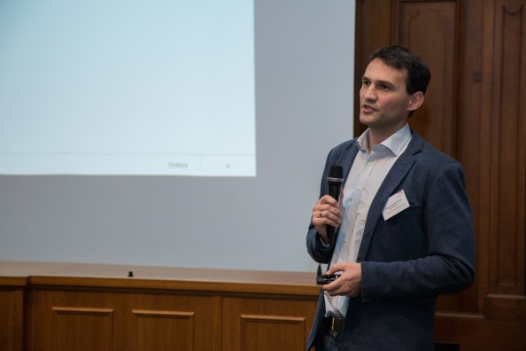
Obchodní ředitel DC Conceptu Martin Bubeníček při prezentaci

